التخطيط
المحاضرة السابعة
بنهاية دراسة هذا الفصل يكون الطالب قادرا علي:
*ان يشرح مفهوم التخطيط
*ان يعترف :انواع التخطيط وفوائد واقسامه
*ان يشرح عناصر التخطيط ويفرق بينهما
*ان يجدد خطوات وخصائص التخطيط الفعال
* ان يتعرف علي عوائق التخطيط
* ان يمارس مهارات التخطيط الفعال
قبل البداية..
التخطيط هو عملية استعداد للمستقبل
يلعب التخطيط دوراً حيوياً في حياتنا
التخطيط عملية مستمرة
التخطيط يتم على كافة المستويات
يصعب علينا أن نستمر بنجاح دون الاعتماد على عملية التخطيط الفعال
تعريف التخطيط
عمله مستقبل التحديد في الوقت الحاضر لما يتم
تحديد أهداف المنظمة ، وسبل إنجازها
لمواجهته التنبؤ بالمستقبل ، والاستعداد
عملية فكرية تعتمد على المنطق،
والتريثلتوضيح الأهداف ، والبحث عن انسب السبل لتحقيقها
خصائص التخطيط
.. تحدد من خلاله الإدارة ما ستقوم به وكيف .مستقبلي
توقعي .. يعتمد على التنبؤ، ومحاولة سبر أغوار
الظروف غير المؤكدة في العمل .
يعتمد على القرارات والإجراءات
.. التي تحدد التصرفات
المستقبلية المرغوبة .
يركز على الأهداف .. فيسعى لبذل الجهود اللازمة
لتسهيل عملية إنجاز الأهداف المستقبلية.
عملية مستمرة .. فلا يتوقف عند حد إنجاز هدف معين ،
بل تتعدد معه الأهداف
.

فوائد التخطيط
وضع أهداف واضحة للعمل
تحقيق التناسق بين الأهداف المتعددة
التعرف على المشكلات المستقبلية المحتملة
ترشيد الانفاق
الرقابة على الأداء
وضع البرامج الزمنية للانجاز
تنظيم العمل
أنواع التخطيط
حسب المدة الزمنية
التخطيط طويل الأجل
التخطيط متوسط الأجل
التخطيط قصير الأجل
يحتاج التخطيط إلى التكامل والتنسيق حتى لا تعمل الخطط
بمعزل عن بعضها البعض.
أنواع التخطيط ) 2
حسب المستوى الإداري
على مستوى الإدارة العليا
على مستوى الإدارة الوسطى
على مستوى الإدارة الدنيا
عناصر التخطيط

- الأهداف
هي الأغراض أو الغايات التي يراد تحقيقها مستقبلاً .
هرمية الأهداف
الشروط الواجب توافرها في الأهداف
1 - البساطة والوضوح 2 - القابلية للقياس
3 - قابلة للتحقق 4 - محفزة
5 - مرتبطة بالزمن
عناصر التخطيط*
- السياسات
هي مجموعة المبادئ والقواعد والقوانين التي تضعها الإدارة العليا
في المنظمة ، لكي تسترشد بها باقي المستويات الإدارية .
هي بمثابة الإطار الموجه لعملية تنفيذ الأهداف وتحقيقها .
وهي : ثابتة نسبياً ، ملزمة وضرورية الاتباع ، واضحة ومتجانسة ،
تطبق على الجميع فهي تشمل جميع الأفراد .
ومن أمثلتها : التركيز على الجودة ، أو التركيز على السعر ، أو
التركيز على زيادة الحصة السوقية .
عناصر التخطيط*
- القواعد
القاعدة هي : ما ينبغي القيام به ، وما ينبغي الامتناع عنه من سلوك
أو تصرف ..
وتختلف القاعدة عن الإجراء حيث لا تحدد خطوات تفصيلية للقيام بعملٍ
ما ، بل تحدد بدقة ما يجب القيام به ، وما يجب الامتناع عنه في ظل
موقف معين .
ومن أمثلة القواعد : الامتناع عن التدخين في مقر العمل ، ووقوف
السيارة حين تكون الإشارة حمراء
عناصر التخطيط ..
- الإجراءات
تعرف الإجراءات بأنها : سلسلة الأعمال والخطوات
والمراحل التي يجب اتباعها لتنفيذ عمل ما .
وهي تختلف عن السياسات في أنها أكثر تحديداً لما يجب
القيام به .
وتتصف الإجراءات بأنها متكررة ، ومتسلسلة وفق
خطوات ومراحل ثابتة
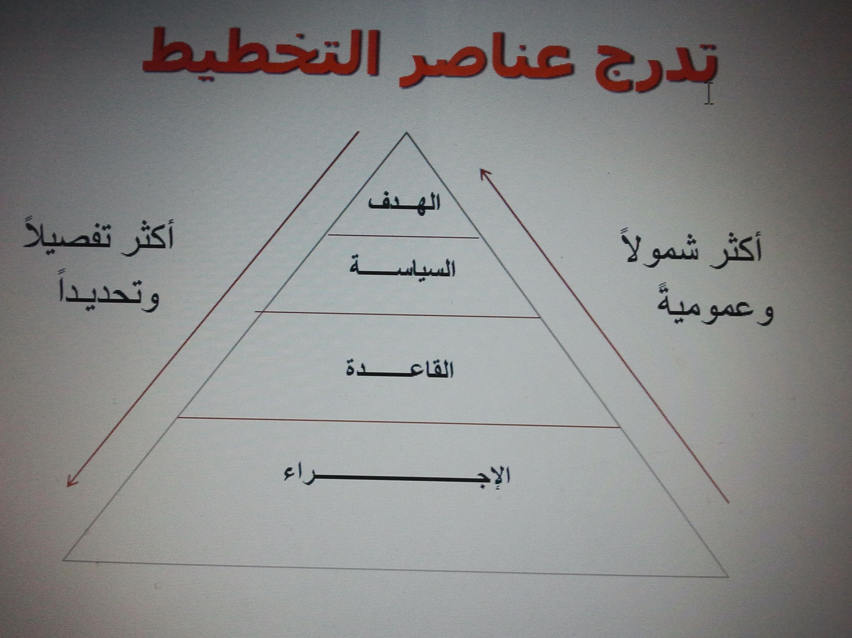

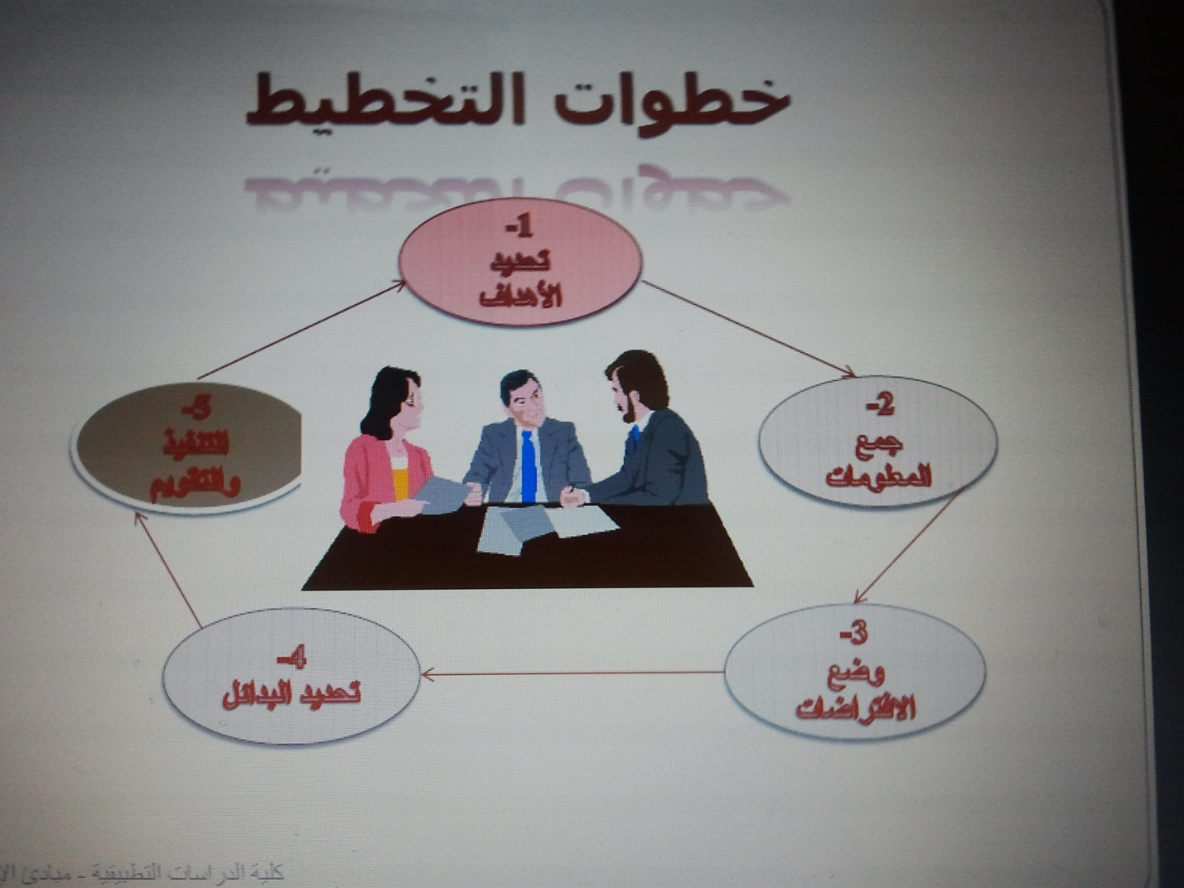
سمات التخطيط الفعال
وضوح الهدف
المرونة
البساطة
المشاركة في الإعداد
الواقعية
تحقيق التوازن
المتابعة والتقويم

معوقات التخطيط
البيئة المعقدة
نقص المعلومات
مقاومة التغيير
عدم الواقعية
عدم التنسيق
وجود القيود
الوقت والكلفة

